MẪU GIẤY CÔNG NHẬN DANH HIỆU
Mẫu 07
“XÃ VĂN HÓA NÔNG THÔN MỚI”

1. Kích thước
- Chiều dài: 360 mm, chiều rộng: 270 mm.
- Hoa văn bên trong: Chiều dài 290 mm, chiều rộng 210 mm.
2. Chất liệu và định lượng: Giấy trắng, định lượng: 150g/m².
3. Hình thức: Xung quanh trang trí hoa văn màu, chính giữa phía trên in Quốc huy nước Cộng hòa xã hội chủ nghĩa Việt Nam (1).
4. Nội dung:
- Dòng 1, 2: Quốc hiệu (2).
Khoảng trống
- Dòng 3: Thẩm quyền quyết định (3).
- Dòng 4: tặng danh hiệu… (4).
- Dòng 5: “Xã văn hóa nông thôn mới” (5).
Khoảng trống
- Dòng 6: Tên đơn vị (cá nhân) được tặng thưởng (6).
- Dòng 7: Thành tích (7).
- Dòng 8:
+ Bên trái: Quyết định số, ngày, tháng, năm.
+ Bên phải: Địa danh, ngày, tháng, năm (8).
- Dòng 9:
+ Bên trái: Số sổ vàng (9).
+ Bên phải: Thủ trưởng cơ quan (10).
Khoảng trống (3,5 cm): Chữ ký, dấu
- Dòng 10: Họ và tên người ký quyết định (11).
* Ghi chú:
- (1): In hình Quốc huy.
- (2): Quốc hiệu.
- (3): Thẩm quyền quyết định: Dòng chữ “Chủ tịch uỷ ban nhân dân cấp huyện” (chữ in, màu đỏ).
- (4): Chữ in, màu đen.
- (5): Chữ in, màu đỏ.
- (6), (7), (8), (9): Chữ thường, màu đen.
- (10): Chữ in, màu đen.
- (11): Chữ thường, màu đen.
- Cỡ chữ trong nội dung, đơn vị tự quy định cho phù hợp, đảm bảo hình thức đẹp, trang trọng.

MẪU GIẤY CÔNG NHẬN
* Mẫu số 1:

(Quốc huy)

CỘNG HÒA XÃ HỘI CHỦ NGHĨA VIỆT NAM
Độc lập – Tự do – Hạnh phúc

CHỦ TỊCH UỶ BAN NHÂN DÂN HUYỆN (THỊ XÃ, THÀNH PHỐ)….

CÔNG NHẬN
“XÃ VĂN HÓA NÔNG THÔN MỚI”

Xã………, huyện (thị xã, thành phố)…., tỉnh Đồng Tháp
Đã đạt “Xã văn hóa nông thôn mới” 2 năm liên tục (20…. – 20….)

Quyết định số: ……/……..  Vào Sổ số: …../…….. | …., ngày tháng năm  CHỦ TỊCH  (Họ và tên)

* Mẫu số 2:

(Quốc huy)

CỘNG HÒA XÃ HỘI CHỦ NGHĨA VIỆT NAM
Độc lập – Tự do – Hạnh phúc

CHỦ TỊCH UỶ BAN NHÂN DÂN HUYỆN (THỊ XÃ, THÀNH PHỐ)….

CÔNG NHẬN
“XÃ VĂN HÓA NÔNG THÔN MỚI”

Xã………, huyện (thị xã, thành phố)…., tỉnh Đồng Tháp
Đã đạt “Xã văn hóa nông thôn mới” 5 năm liên tục (20…. – 20….)

Quyết định số: ……/……..  Vào Sổ số: …../…….. | …., ngày tháng năm  CHỦ TỊCH  (Họ và tên)

MẪU GIẤY CÔNG NHẬN DANH HIỆU
“PHƯỜNG VĂN MINH ĐÔ THỊ”
(“THỊ TRẤN VĂN MINH ĐÔ THỊ”)

1. Kích thước
- Chiều dài: 360 mm, chiều rộng: 270 mm.
- Hoa văn bên trong: Chiều dài 290 mm, chiều rộng 210 mm.
2. Chất liệu và định lượng: Giấy trắng, định lượng: 150g/m².
3. Hình thức: Xung quanh trang trí hoa văn màu, chính giữa phía trên in Quốc huy nước Cộng hòa xã hội chủ nghĩa Việt Nam (1).
4. Nội dung:
- Dòng 1, 2: Quốc hiệu (2).
Khoảng trống
- Dòng 3: Thẩm quyền quyết định (3).
- Dòng 4: Công nhận… (4).
- Dòng 5: “Phường văn minh đô thị” hoặc “Thị trấn văn minh đô thị” (5).
Khoảng trống
- Dòng 6: Tên đơn vị được tặng thưởng (6).
- Dòng 7: Thành tích (7).
Khoảng trống
- Dòng 8:
+ Bên trái: Quyết định số, ngày, tháng, năm.
+ Bên phải: Địa danh, ngày, tháng, năm (8).
- Dòng 9:
+ Bên trái: Số sổ vàng (9).
+ Bên phải: Thủ trưởng cơ quan (10).
Khoảng trống (3,5 cm): Chữ ký, dấu
- Dòng 10: Họ và tên người ký quyết định (11).
* Ghi chú:
- (1): In hình Quốc huy.
- (2): Quốc hiệu.
+ Dòng chữ: “Cộng hòa xã hội chủ nghĩa Việt Nam” (chữ in đậm, màu đen).
+ Dòng chữ: “Độc lập – Tự do – Hạnh phúc” (chữ thường, đậm, màu đen)
- (3): Thẩm quyền quyết định: Dòng chữ “Chủ tịch Uỷ ban nhân dân cấp huyện” (chữ in, màu đỏ).
- (4): Chữ in, màu đen.
- (5): Chữ in, màu đỏ.
- (6), (7), (8), (9): Chữ thường, màu đen.
- (10): Chữ in, màu đen.
- (11): Chữ thường, màu đen.
- Cỡ chữ trong nội dung, đơn vị tự quy định cho phù hợp, đảm bảo hình thức đẹp, trang trọng.

MẪU GIẤY CÔNG NHẬN

* Mẫu số 1:
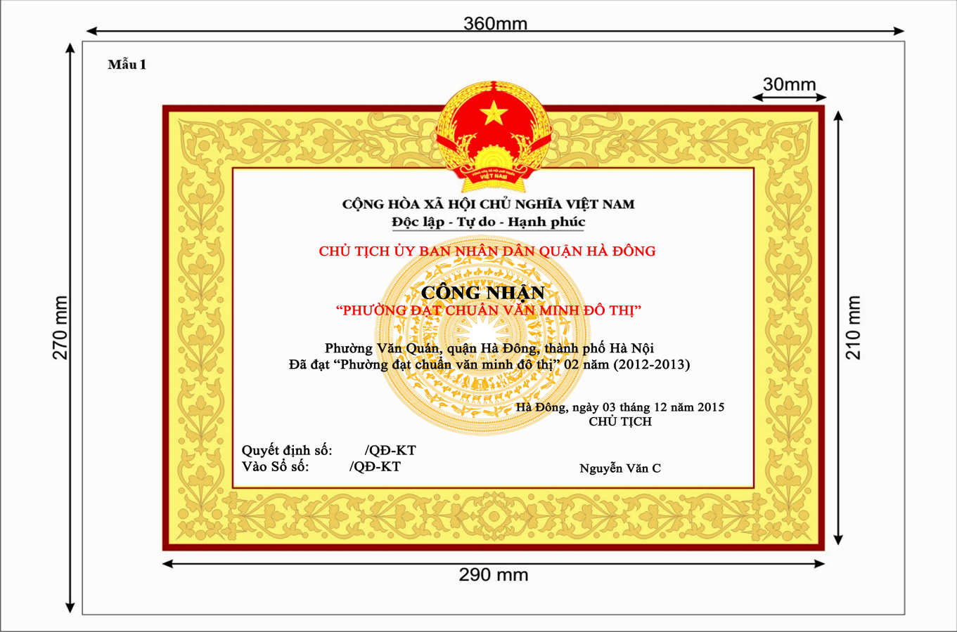

* Mẫu số 2:

